Bitte streichen Sie diese Adresse aus ihrer Liste:
xyz

Liebe Hilfswerke, sehr geehrte Damen und Herren,

Seit mehr als vierzig Jahren spende ich ungefähr zehn bis fünfzehn Prozent meines Einkommens an Hilfswerke. Das ist eine Summe von durchschnittlich 5‘000.- Franken pro Jahr. In 40 Jahren ein stolzer Betrag von Fr. 200‘000.-

Von Jahr zu Jahr flattern mehr Bettelbriefe ins Haus, und der Strom der Bedürftigkeiten scheint exponentiell zuzunehmen, das heisst er verdoppelt sich in bestimmten Zeitabständen. Waren es vor vierzig Jahren noch etwa zehn Hilfswerke, die auf meine Unterstützung hofften, sind es heute mehr als 300 im Jahr, die meine Hilfe erwarten.

Das erstaunliche ist, dass zwar einzelne Fortschritte erzielt wurden, aber Alles in Allem muss man sich eingestehen, dass das Ausmass der Zerstörung dieser Erde genau so exponentiell zunimmt wie auf der anderen Seite die Bedürftigkeit.
Die Verbrechen, die begangen werden an unserer Mutter Erde und an 99% ihrer Bewohner haben ein noch nie dagewesenes Ausmass erreicht, welches heute jedes Mass überschreitet!
All der unermüdlichen und wirklich positiven Initiativen zum Trotz, sind die Hilfswerke eigentlich zu Komplizen der Mächtigen geworden. Sie betreiben eigentlich nur Kosmetik um die wahren Auswüchse zu verschleiern.

Seit ungefähr sieben Jahren suche ich nach den wahren Ursachen und ich frage mich:

Wer hat ein Interesse daran:

- dass die Armen ärmer und zahlreicher, und die Reichen reicher werden?
- dass weiterhin Kriegsmaterial hergestellt und benutzt wird?
- dass Urwälder abgeholzt und die Ressourcen dieser Erde geplündert werden?
- dass die kranken Menschen krank bleiben, das heisst am Tropf der Pharmaindustrie hängen bleiben und alles was wirklich heilt verdrängt, verschwiegen oder verleumdet wird?
- dass wir ein Wirtschaftssystem fördern, welches kranken und neurotischen Egomanen die Macht und das Geld überlässt?
- dass alle kooperierenden und fürsorglichen Systeme verdrängt, vernichtet oder nicht wahrgenommen werden?
- dass alle lebensbejahenden Impulse gezielt unterdrückt werden?

Die Liste könnte noch unendlich weiter geführt werden und es gibt nur eine Antwort:
Eine verhältnismässig kleine Gruppe, ich sage ihr die graue Eminenz, die sich im Hintergrund hält, und sämtliche Geldflüsse, die Politik, die Waren- und Informationsströme kontrolliert.
Sie besitzt mehr als die Hälfte des Geldes und kontrolliert die Geldschöpfung.

Oder wissen Sie:
- dass private Banken in unvorstellbaren Mengen Geld schöpfen aus dem Nichts?
- und dass diese Banken, von uns für dieses aus der Luft hergestellten Geldes Zinsen verlangen?
- Dass wir fast die Hälfte des Jahres dafür arbeiten, um die Zinsen für die Superreichen zu bezahlen?
- Dass zum Beispiel in Deutschland jeden Tag über die Zinswirtschaft eine Milliarde Euro von Arm zu Superreich umverteilt wird?
- dass das FED eine private Vereinigung ist von verschiedenen amerikanischen Banken?
- dass Geld immer dort investiert wird, wo es am meisten Zinsen bringt?
- dass Geld am meisten Zinsen bringt, wenn damit Menschen, die Mutter Erde und sogar unsere Kinder und Kindeskinder ausgebeutet werden?
- dass unser Zinssystem durchschnittlich alle 70 Jahre zusammenbrechen muss? – Und dies jedes Mal Kriege und Hungersnöte zur Folge hat?
- dass Vermögen, die Zins und Zinseszins bringen, exponentiell wachsen müssen?
- dass sich daher auf der einen Seite die Vermögen in bestimmten Zeitabständen verdoppeln und auf der anderen Seite sich die Schulden ebenfalls verdoppeln müssen, da die Vermögen nur dank Schulden verzinst werden können?

Da können Sie und ich noch lange Wasser in den Rhein tragen und es „gut meinen“!
Aber warum wissen wir das alles nicht?

Warum wird das von Ihnen nie thematisiert???

All die Hilfswerke wie Sie müssten sich doch Gedanken machen dazu – oder?
- Und sich einmal fragen warum sie seit vierzig Jahren in jeder Broschüre die Sie mir schicken das Gleiche schreiben? –
- Und keine Fortschritte in irgendeiner guten Richtung erzielt werden auf dieser Erde?

Wir wissen heute ja alles! Wir wissen:
- Wie man umweltverträgliche Energie produzieren könnte
- Wie man nachhaltige Landwirtschaft betreiben könnte
- Was uns heilt und was uns krank macht
- dass Kriege noch kein Problem auf dieser Erde gelöst haben
- dass Geldsysteme, die nicht auf Kreditbasis beruhen, sehr viel besser funktionieren würden
- Dass freie Schulsysteme freie und gesunde Menschen hervorbringen würden

Warum wird dieses Wissen nicht genügend verbreitet und umgesetzt?
- Weil die Medien und die Wissenschaften von den grauen Eminenzen kontrolliert werden.

Ich bin nicht mehr bereit, mit Ihnen Wasser in den Rein zu tragen.
Streichen Sie mich von ihrer Adressliste!
Es sei denn, Sie drucken in Ihrer nächsten Zeitung oder in Ihrem nächsten Bettelbrief mein Schreiben oder etwas zu diesen Themen. – Dann kann ich sie weiterhin unterstützen.

In Zukunft werde ich noch die INWO die MOMO und den Verein Regiogeld Schweiz unterstützen.

Da sollen jetzt diese 15 % meines Einkommens hinfliessen. Sie sind die einzigen Vereinigungen, die ich kenne, die am Wesentlichen arbeiten.
Auf ihren Webseiten finden sie Infomaterial zu diesen Themen. www.inwo.ch, www.monetative.ch und www.regiogeld.ch

Mit freundlichen Grüssen

Elsi Reimann

Hier ein paar Tabellen zu diesen Themen:

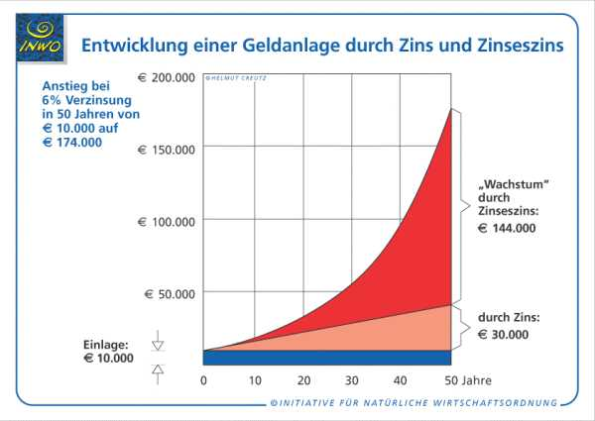

Diese Tabelle zeigt die Verteilung der Vermögen und Schulden der Bürger in Deutschland, es ist eine alte Tabelle, die Vermögen der Superreichen würden heute weit über den Papierrand hinaus gehen
